ÖLÜM I DERS PLANI Şubat 2023
Dersin adı | TÜRKÇE
Sınıf | 7
Temanın Adı/Metnin Adı | DOĞA VE EVREN / SON LEYLEK
ÖZGÜN  İzinsiz paylaşmayınız.  Konu   | 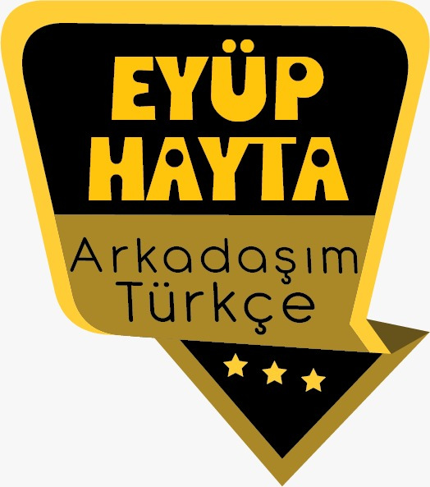  - Deyimler  - Ana fikir  - Konu  - Olay örgüsü  - Yardımcı fikirler  - Zıt anlam  - Başlık  - Özet  - Ek fiiller  - Birleşik zamanlı fiiller  - Yazım yanlışları  - Metin tamamlama  - 5N1K
Önerilen Süre | 40+40+40+40+40 (5 ders saati)

BÖLÜM II
Öğrenci Kazanımları /Hedef ve Davranışlar    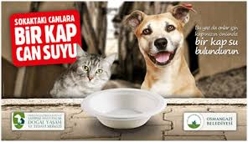 | OKUMA  Akıcı Okuma  T.7.3.1. Noktalama işaretlerine dikkat ederek sesli ve sessiz okur.  T.7.3.2. Metni türün özelliklerine uygun biçimde okur.  Öğrencilerin seviyelerine uygun, edebî değeri olan şiirleri ve kısa yazıları türünün özelliğine göre okumaları ve ezberlemeleri sağlanır.  Söz Varlığı  T.7.3.5. Bağlamdan hareketle bilmediği kelime ve kelime gruplarının anlamını tahmin eder.  Anlama  T.7.3.19. Metinle ilgili soruları cevaplar.  T.7.3.21. Metindeki hikâye unsurlarını belirler.  T.7.3.28. Okudukları ile ilgili çıkarımlarda bulunur.  Metinlerdeki neden-sonuç, amaç-sonuç, koşul, karşılaştırma, benzetme, örneklendirme, duygu belirten ifadeler ve abartma üzerinde durulur.  T.7.3.29. Metin türlerini ayırt eder.  KONUŞMA  T.7.2.2. Hazırlıksız konuşma yapar.  T.7.2.3. Konuşma stratejilerini uygular.  Katılımlı, yaratıcı, güdümlü, empati kurma, tartışma ve eleştirel konuşma gibi yöntem ve tekniklerinin kullanılması sağlanır.  T.7.2.4. Konuşmalarında beden dilini etkili bir şekilde kullanır.  T.7.2.5. Kelimeleri anlamlarına uygun kullanır.  T.7.2.6. Konuşmalarında uygun geçiş ve bağlantı ifadelerini kullanır.  Oysaki, başka bir deyişle, özellikle, ilk olarak ve son olarak ifadelerini kullanmaları sağlanır.  T.7.2.7. Konuşmalarında yabancı dillerden alınmış, dilimize henüz yerleşmemiş kelimelerin Türkçelerini kullanır.  YAZMA  T.7.4.3. Hikâye edici metin yazar.  a)Öğrencilerin zaman, mekân, şahıs ve olay unsurlarını belirleyerek hikâyenin serim, düğüm ve çözüm bölümlerinin taslağını oluşturmaları sağlanır.  b)Öğrencilerin yazım kılavuzundan yararlanmaları ve yeni öğrendiği kelimeleri kullanmaları teşvik edilir.  T.7.4.4. Yazma stratejilerini uygular.  T.7.4.7. Yazılarını zenginleştirmek için atasözleri, deyimler ve özdeyişler kullanır.  T.7.4.8. Yazılarında anlatım biçimlerini kullanır.  T.7.4.9. Yazdıklarında yabancı dillerden alınmış, dilimize henüz yerleşmemiş kelimelerin Türkçelerini kullanır.  T.7.4.13. Ek fiili işlevlerine uygun olarak kullanır.  T.7.4.15. Yazılarında geçiş ve bağlantı ifadelerini kullanır.  Oysaki, başka bir deyişle, özellikle, ilk olarak ve son olarak ifadelerini kullanmaları sağlanır.  T.7.4.16. Yazdıklarını düzenler.  T.7.4.17. Yazdıklarını paylaşır.
Ünite Kavramları ve Sembolleri/Davranış Örüntüsü | Barınaklar, hava kirliliği, fabrikalar, hayvanlar, ihtiyaç…
Güvenlik Önlemleri (Varsa): | -
Öğretme-Öğrenme-Yöntem ve Teknikleri | Soru-cevap, anlatım, açıklamalı okuma ve dinleme, açıklayıcı anlatım, inceleme, uygulama
Kullanılan Eğitim Teknolojileri-Araç, Gereçler ve Kaynakça  * Öğretmen * Öğrenci | İmla kılavuzu, sözlük, deyimler ve atasözleri sözlüğü, EBA, hayvan barınakaları konulu videolar, dergi haberleri, gazete kupürleri…
• Dikkati Çekme | - Çevrenizdeki hayvan barınakları ve bu barınakların kurulma amaçları hakkında edindiğiniz bilgileri arkadaşlarınızla paylaşınız.  - Sokak hayvanları için neler yapılabileceğini arkadaşlarınızla tartışınız.
• Güdüleme  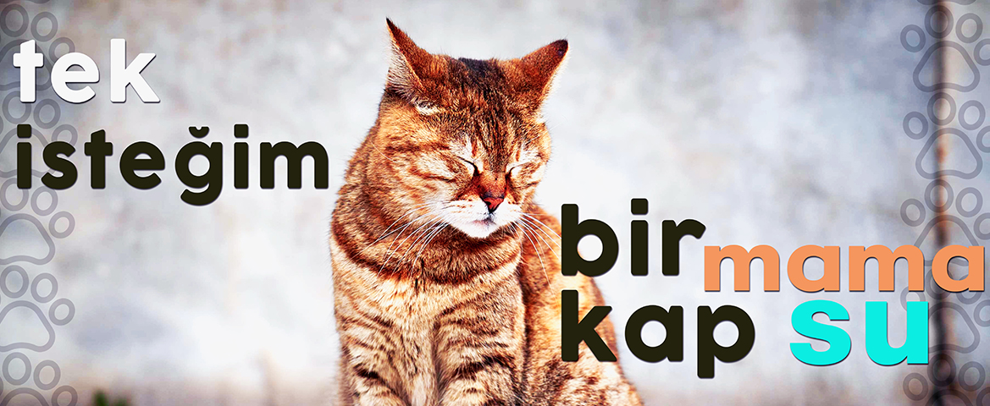 | Bu hafta 141.sayfadaki “SON LEYLEK” adlı metni işleyeceğiz. Sevgili Gençler, Bildiğimiz gibi sokak hayvanları için hayat zordur. Kimileri şanslı kimileri şanssızdır. Bizim görevimiz ise onlara hep yardım etmektir.  Sokak hayvanı dediğimizde en çok akla gelenler; kedi ve köpektir. Onları korumak bize düşer onların ne dili nede kendini anlatabilme yetenekleri vardır biz onları dostumuz gibi sever korursak onlar da bize destek olurlar.En azından herkes kapısının önüne bir tas yemek ile bir tas su koysa bile yeterli olur en azından aç kalmazlar onları barınak veya hayvanat bahçesine götürmek güzel bir davranış değildir.Ya bizi de o şekilde bir yere götürseler özlemez miyiz her şeyi onların da yaşamı var bir hayatları var ve herkes saygı duymak zorundadır  Kediler ve köpekler sadece sokak hayvanı değildir, bizim görevimiz sadece ve sadece onları korumaktır. Hayvanları sevin onlara değer verin!
• Gözden Geçirme | Bu hafta, sokak hayvanlarının neden bize ihtiyaç duyduğunu öğreneceksiniz.
• Derse Geçiş

- Dikkati çekme sorusu sorulduktan sonra öğrencilerden metnin içeriğini tahmin etmeleri istenecek.

HAZIRLIK
Sokak hayvanları, yaşayacak evleri olmayan, yemek ve su bulmakta zorlanan hayvanlardır. Kediler ve köpekler sokaklarda en çok bulunan ve yardıma en çok ihtiyaç duyan hayvanlardır.

İnsanlar uzun yıllar önce kedileri ve köpekleri bahçelerine ve evlerine almaya ve evcilleştirmeye başladılar. Ancak yıllar sonra kedilerin ve köpeklerin sayıları arttı. İnsanların çoğu bu kadar çok kediyi ve köpeği evlerine almak konusunda eskisi kadar istekli değiller. Bu nedenle kediler ve köpekler sokaklarda yaşamaya başladılar. Bu hayvanlar insanların uyguladığı şiddete maruz kaldılar. İtilip kakıldılar. İnsanlar onlara yardım etmedikleri gibi, onlara kötü davrandı. Hayvanlar arabaların altında ezildiler. Öldüler ya da yaralandılar. Yazın sıcağında susuz, kışın soğuğunda evsiz kaldılar. Belediye bu hayvanları barınaklara alsa da, hayvanlar orada da aç, susuz ve sevgisiz kaldılar.

Sokak hayvanları yardıma en çok muhtaç olan sevgiye aç canlılardır. Onlar için yapabileceğimiz pek çok şey var. Onlara kötü davranmamak, sevgi göstermek, bir kap su ve bir kap yemek vermek görevlerimizdir. Bu hayvanlar, sokaklarda yavrularına bakamazlar. Bu yüzden onları veterinere götürüp kısırlaştırmak, onların yavrulamalarını önleyecektir.
…
Şehirlerde hangi hayvanları görürsünüz ya da görüyorsunuz?
…

…
…

SON LEYLEK
-Evcil hayvan mezarlığı
-Yaralı pelikana sahip çıktılar
-Kedi kasabası
-Göç edemeyen leylekler

İçerik videolarını aşağıdaki linkten indirebilirsiniz:

https://yadi.sk/d/AuiFcR-d08tR9g

- Metnin başlığı hakkında öğrenciler konuşturulacak.
- Metnin içeriği öğrenciler tarafından tahmin edilecek.(Metinde neler anlatılmış olabilir?)
- Parçanın başlığı hakkında öğrencilere soru sorulacak.
- Güdüleme ve gözden geçirme bölümü söylenecek.
- Metin, öğretmen tarafından okunacak.
- Metin, öğrenciler tarafından okunacak.
- Öğrenciler tarafından anlaşılmayan, anlamı bilinmeyen kelimeler tespit edilecek.
Mürdümeriği | Fabrika | Teori
Ihlamur | Bekçi | Bari
Tarla | Baca | Yuva

- Anlaşılmayan, anlamı bilinmeyen kelimelerin anlamı ilk önce sözcüğün gelişinden çıkarılmaya çalışılacak. Anlamı sözlükten bulunacak, öğrenciler tarafından önce tahtaya sonra kelime defterlerine yazılacak.
- Öğrencilere 5-8 kelimeden oluşan cümleler kurdurularak, bilinmeyen kelimeler anlamlandırılacak.
- Yanlış telaffuz edilen kelimeler düzeltilecek.

1.Etkinlik yapılacak.

a. Aşağıda, metinde geçen bazı sözcüklerin anlamları verilmiştir. Bu sözcükleri belirleyip anlamlarının başına yazınız.
Cevap:
direkt: Doğru olarak, hiçbir yerde durmadan, duraksız, doğruca.
çatapat: Ayakla çiğnendiğinde veya bir yere sürtüldüğünde “çat pat” diye patlayan bir eğlence fişeği, çatpat.
azgın: Çok yaramaz.
teori: Belirli bir konudaki düşünceler, görüşler.
irkilmek: Ürkerek geri çekilir gibi olmak.
mahzun: Üzgün, üzülmüş, üzüntü duymuş.
göç: Kuşların, mevsim, iklim, besin miktarı vb.ne göre çevre değiştirmeleri.
b. Aşağıdaki listede metinde geçen bazı sözcükler verilmiştir. Bu sözcüklerin zıt anlamlılarını bulmacadan bulup karşılarına yazınız. İşaretlemediğiniz harfleri sırasıyla yazarak şifreyi bulunuz.
Cevap:
dar – geniş_____ uzun – kısa
yok – var______ aşağı – yukarı
yokuş – iniş____ dert – derman
gece – gündüz___ çok – az
sert – yumuşak__ yavaş – hızlı
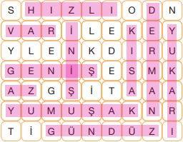
ŞİFRE: SON LEYLEK DE GİTTİ

2.Etkinlik yapılacak.

Aşağıdaki soruları metne göre yanıtlayınız.
1. Çatapat fabrikası neredeymiş?
Cevap: Mürdümeriği Sokağı’nın öte başındaki Küçük Hayrullah Camii’nin, başında ıhlamur ağacı olan yokuştan aşağı inildiğinde orada bulunan geniş tarlanın öte tarafındaymış.
2. İcabettin dayının mesleği neymiş?
Cevap: Çatapat fabrikasında gece bekçiliğiymiş.
3. Çocuklar, fabrika bacasında ne görmüşler?
Cevap: Leylek yuvası görmüşler.
4. Leylek neden göç edememiş?
Cevap: Tarlada avlandığı sırada üzerine gelen köpekten kaçarken elektrik tellerine dolanan uçurtmanın kuyruğuna takılıp kanadını incittiği için göç edememiş.
5. İcabettin dayı leyleği kurtarmak için ne yapmış?
Cevap: Köpeği kovalayıp leyleği kurtarmış. Kanadını sarıp yuvasına geri koymuş. Göç vakti gelip de göç etmeyince kışı geçirmesi için evine almış.
3.Etkinlik yapılacak.

Metnin hikâye unsurlarını yazınız.
Cevap:
Olay Örgüsü:
Çocukların, göç zamanı göç etmeyen bir leyleğin göç etmeme sebebini araştırmaları.
Zaman:
Sonbahar
Şahıs Kadrosu:
Yazar, İcabettin dayı, İdris, Tacettin, Mahpeyker, Safinur
Mekan:
Çatapat Fabrikası
Anlatıcı:
1. kişi

4.Etkinlik yapılacak.

Metinde geçen aşağıdaki cümleleri okuyunuz. İcabettin dayının yöresel söyleyiş özelliği taşıyan bu cümlelerini yazım kurallarına uygun olarak yazınız.
• “Siz işiize bahın, size neçi?”
Cevap: Siz işinize bakın, size ne ki?
• “Youv oğlum! Nedecehsiz ne var? Gidin işiize, dersiiz neyiiz yoh mi?”
Cevap: Yahu oğlum! Ne olduğunu ne yapacaksınız? Gidin işinize, dersiniz falan yok mu?
• “Görecehsiz de nedecehsiz?”
Cevap: Görüp de ne yapacaksınız?
• “E temam e! Gelirsiz, görürsüz!”
Cevap: E tamam! Gelirsiniz, görürsünüz!
• “Yine mi geldiiz?”
Cevap: Yine mi geldiniz?
• “Bahın da gidin hele! Uyutmisiz adami! Dersiiz neyiiz yoh mi?”
Cevap: Bakın da gidin! Uyutmuyorsunuz adamı! Dersiniz yok mu?
5.Etkinlik yapılacak.

Metnin devamında neler yaşanmış olabilir? Olayı sonuca bağlayarak aşağıya yazınız.
Cevap:
(örnek)
Leylek bütün kış İcabettin dayının evinde kaldı. Biz de her gün gidip leyleği gördük. Kış bitip havalar ısınmaya başlayınca İcabettin dayı vakti geldi deyip leyleği tekrar yuvasına koydu. Leylek iyileşmişti. Yuvasından uçup şöyle bir uçtu. Tarlaya kondu. Biraz eşelendi. Tekrar yuvasına döndü. Birkaç gün sonra da göç eden kuşlar geri geldi. Biz yaralı leylek ailesine kavuştu diye çok sevindik.

6.Etkinlik yapılacak.

Aşağıdaki metinde, kutucukların içine uygun noktalama işaretlerini koyunuz.
Cevap:
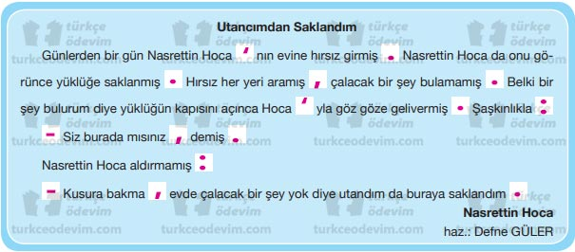
7.Etkinlik yapılacak.

Aşağıdaki cümleleri altı çizili sözcüklere dikkat ederek okuyunuz. Cümleler arasında nasıl bir anlam farkı olduğunu yazınız.
Cevap:
Ben her akşam buraya gelirim. Her akşam buraya gelmeyi alışkanlık haline getirmiş.
Ben her akşam buraya gelirdim. Bu alışkanlığı terk etmiş.
Bu hafta Ankara’ya gelecek. Bu hafta Ankara’ya gelmesi bekleniyor.
Bu hafta Ankara’ya gelecekti. Beklenen iş gerçekleşmemiş.
Eve giderken beni aramalı. Eve giderken araması gerekiyor.
Eve giderken beni aramalıydı. İşin gerekliliği gerçekleşmemiş.
En güzel şiiri o yazmış. Yazma işi geçmiş zamanda yapılmış.
En güzel şiiri o yazmışmış. İş küçümsenmiş.

8.Etkinlik yapılacak.

Aşağıdaki cümlelerde altı çizili eklerin cümlelere kattığı anlamı örnekteki gibi yazınız.
Cevap:
• Ben, çayıma şeker atıyordum.
terk edilmiş alışkanlık
• Her işi kendisi yapmışmış.
küçümseme
• Çalışmalarımızı tamamlamamıza yardımcı olacaktı.
gerçekleşmemiş niyet
• Amcamlar, bağdaki üzümleri toplamıştır.
kesinlik
• Önceden komşularımızla daha çok görüşürdük.
terk edilmiş alışkanlık

Diğer metnin hazırlık etkinliği verilecek.
- (Küresel ısınmanın ne olduğunu ve iklime etkilerini araştırınız.)

BÖLÜM III
Ölçme-Değerlendirme
• Bireysel öğrenme etkinliklerine yönelik Ölçme-Değerlendirme  • Grupla öğrenme etkinliklerine yönelik Ölçme-Değerlendirme  • Öğrenme güçlüğü olan öğrenciler ve ileri düzeyde öğrenme hızında olan öğrenciler için ek Ölçme-Değerlendirme etkinlikleri | - Hayvan barınakları, hayvanlar için yeterli midir?  - Bizler, sokak hayvanları için neler yapabiliriz?  - Hayvanlara neden küpe takarlar?  - Aşağıdaki cümlelerde geçen birleşik zamanlı eylemleri söyleyiniz.  Misafirler erkenden bizim eve gelmiştiler.  Düşmanlar, etrafımızı sardılardı.  Keşke bir daha buraya dönmeseydi.  Sürücü dikkat etseymiş.  Tarlaları yağmur yağmadan önce ekerlermiş.  Soğuktan üşümüş olmalıydı.  Yıllar onu güzelleştirmişti.  Ölmeden onu son kez göreydim.
Dersin Diğer Derslerle İlişkisi | Okurken sesli okuma kurallarına, yazarken imla ve noktalamaya diğer derslerde de dikkat etmeleri sağlanır.

BÖLÜM IV
Plânın Uygulanmasına İlişkin Açıklamalar

Türkçe Öğretmeni tunghay@gmail.com

Okul Müdürü
